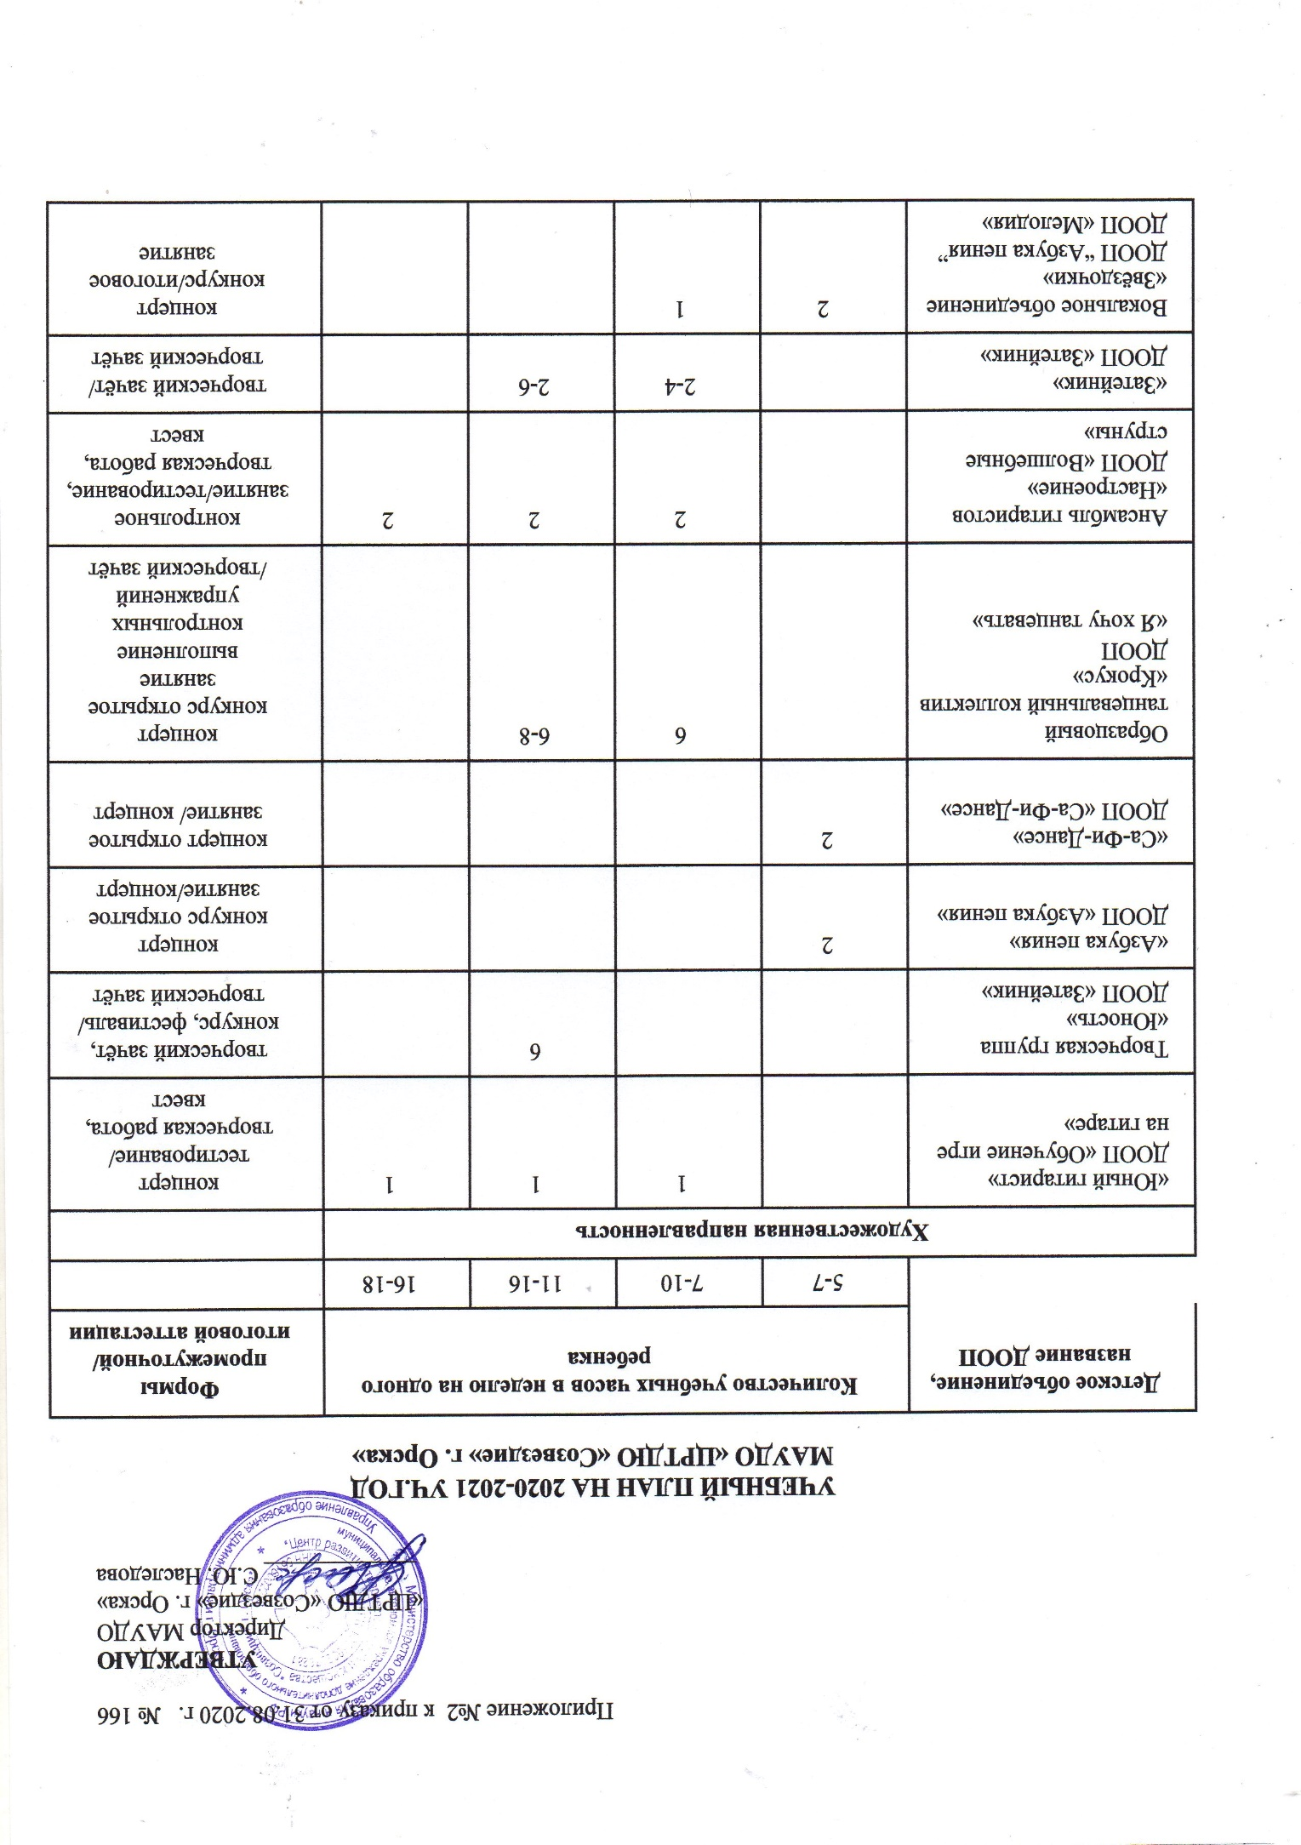
«Гитара и песня»  ДООП «Гитара и песня» |  | 2 | 2 |  | конкурс  творческий зачёт/ творческая работа
Вокал «Радуга»  ДООП «Азбука пения», «Шанс» | 4 | 4 | 4 |  | творческий зачёт
«Забава»  ДООП «Затейник» |  | 4 | 4 |  | творческий зачёт, конкурс/ творческий зачёт
Детская цирковая школа «Молодость»  ДООП «Арлекин» | 4 | 6 | 6 |  | тестирование  Выполнение контрольных упражнений/тестирование, творческий зачёт
Театральный коллектив «Кукляндия»  ДООП «Театральные подмостки», «Мастер перевоплощения» |  | 2-6 | 2-8 |  | защита творческих работ/творческая работа
Студия вокального мастерства «Феерия»  ДООП “Азбука пения”, ДООП “Мелодия”, ДООП «Школа разножанрового вокала» | 4 | 2-6 | 2-6 |  | открытое занятие  концерт/отчётный концерт
Образцовый танцевальный коллектив «Акварельки»  ДООП «Азбука танца», «В мире танцев» | 2 | 4-8 | 8 |  | открытое занятие  конкурс  отчётный концерт/итоговое занятие, творческий проект
Творческая группа «Тандэм»  ДООП «Затейник» |  |  | 6 |  | творческий зачёт  конкурс/ творческий зачёт
Образцовый танцевальный коллектив «Восторг»  ДООП «Калинка» | 4 | 6 | 6 | 6 | открытое занятие  контрольное занятие/итоговое занятие, отчётный концерт
Образцовый танцевальный коллектив «Овация»  ДООП «Стилизованный танец», «Стилизованный русский народный танец» |  | 6 | 6-8 | 6-8 | конкурс  открытое занятие  контрольное занятие/итоговое занятие, отчётный концерт
Студия эстрадной песни «Браво»  ДООП «Мастерская вокалиста» |  | 4 | 4 | 2-8 | Конкурс/отчётный концерт
Шумовой ансамбль «Весёлые нотки»  ДООП «Весёлые нотки» | 2 |  |  |  | открытое занятие  концерт  конкурс/ концерт
Шумовой ансамбль «Забава»  ДООП «Волшебный мир звуков» |  | 4 |  |  | контрольное занятие  конкурс/ музыкальный турнир
«Брейк- данс»  ДООП «Брейк-данс |  | 4-6 | 6 |  | открытое занятие, баттл/итоговое занятие
Хореография «Топотушки»  ДООП «Азбука танца» | 2 |  |  |  | концерт  открытое занятие  конкурс/ концерт
Музыкальный театр  ДООП «Музыкальный театр» |  | 4 | 4 |  | защита творческих работ/спектакль
Танцевальный коллектив «Карусель»  ДООП «Стилизованный народный танец», «Танцевальная культура» | 4 | 1-6 |  |  | отчётный концерт  выполнение контрольных упражнений/ отчётный концерт
Танцевальный коллектив “Ритмы детства”  ДООП “Современный танец” |  | 4-6 | 4-6 | 4-6 | выполнение контрольных упражнений, конкурс/ конкурс, концерт
Хореографическое объединение «Ассорти»  ДООП «На крыльях танца», «Детский танец» | 4 | 6 | 6 |  | отчётный концерт  выполнение контрольных упражнений/итоговое занятие, отчётный концерт
«Волшебный крючок»»,  ДООП «Волшебный крючок» |  | 4-6 | 2 - 6 |  | Выставка, фотоочет/  выставка, фотоотчет
Образцовый коллектив «Золотая игла», ДООП «Выжигание по ткани и художественный труд» |  | 3 | 3 |  | Презентация творческих работ, видеоотчет/презентация творческих работ, видеоотчет
Образцовый коллектив «Золотая игла», ДООП «Сударушка» |  | 4 | 2 - 4 |  | Презентация творческой работы, фотоотчет/презентация творческой работы, видеоотчет
«Краски анимации», ДООП «Юные художники» |  | 4 -6 | 6 |  | Творческая работа, видеоотчет / творческая работа, видеоотчет
“Юные художники”, ДООП “Юный художник” | 4 | 2 - 4 - 6 | 6 |  | Творческая работа, видеоотчет/ творческая работа, видеоотчет
“Юные художники”, ДООП “Основы черчения и графического дизайна” | 4 | 4 |  |  | Творческая работа, фотоотчет
«Творческая мастерская», ДООП «Волшебная акварель» | 2 |  |  |  | Наблюдение, фотоотчет/ наблюдение, фотоотчет
“Творческая мастерская”, ДООП “Мир на ладошке” |  |  | 2 |  | Творческая работа, фотоотчет/ выставка, фотоотчет
“Самоцветы”,  ДООП “Волшебная акварель” | 4 | 6 |  |  | Творческая работа, фотоотчет/ творческая работа, фотоотчет
«Ажурная петелька», ДООП «Ажурная петелька» |  | 6 | 6 |  | Творческая работа/ выставка
«Смастери-ка», ДООП «Сувенир» | 4 |  |  |  | Наблюдение, выставка/наблюдение, выставка
Творческая мастерская «Лотос», ДООП «Выжигание по ткани и художественный труд» |  | 2 | 2 |  | Презентация творческой работы, видеоотчет/презентация творческой работы, видеоотчет
Творческая мастерская «Лотос», ДООП «Чудесница» |  | 2 |  |  | Презентация творческих работ, фотоотчет/презентация творческих работ, фотоотчет
Творческая мастерская «Лотос», ДООП «Дизайн сценического костюма» |  | 2 |  |  | Творческая работа, фотоотчет/ творческая работа, фотоотчет
Творческая мастерская «Лотос», ДООП «Умелые ручки» | 4 |  |  |  | Наблюдение, выставка, фотоотчет
Творческая мастерская “Лотос”, ДООП “Волшебная бусинка” |  | 2 |  |  | Творческая работа, фотоотчет/ творческая работа, фотоотчет
«Фантазия», ДООП «Волшебная акварель» |  | 1 -2 -4 | 2 - 4 |  | Творческая работа, фотоотчет / творческая работа, фотоотчет
«Фантазия», ДООП «Мир на ладошке» |  |  | 2 |  | Творческая работа, фотоотчет/ выставка, фотоотчет
“Фантазия”, ДООП “Дизайн интерьера” |  | 4 | 4 |  | Выставка, фотоотчет
«Фантазия», ДООП «Сувенир»» | 2 - 4 |  |  |  | Наблюдение выставка/ наблюдение, выставка
«Волшебная мозаика», ДООП «Художественное творчество» |  | 1-4 |  |  | Творческая работа, фотоотчет / творческая работа, фотоотчет
“Белый кот”, ДООП “Юные художники” |  | 4 | 4 |  | Творческая работа, видеоотчет/ творческая работа, видеоотчет
Техническая направленность
«Лего – конструирование», ДООП «Лего – конструирование» | 2 | 2 |  |  | Творческая работа, фотоотчет
«Волшебная мозаика», ДООП «Страна мастеров» |  | 1- 4 |  |  | Творческая работа, фотоотчет/ творческая работа, фотоотчет
«Краски анимации», ДООП «Краски анимации» |  | 4 | 2 |  | Презентация творческой работы, фотоотчет/ презентация творческой работы, фотоотчет
«Краски анимации», ДООП «ЛОГО – конструирование» |  | 4 | 4 |  | Творческая работа, фотоотчет| творческая работа, видеоотчет
«Смастери-ка»,  ДООП «Смастери-ка» |  | 4 | 4 |  | Выставка, фотоотчет
“Конструкторское бюро”, ДООП “Конструкторское бюро” |  | 4 |  |  | Презентация творческой работы, видеоотчет/ презентация творческой работы, видеоотчет
“Аниматорика”, ДООП “Краски анимации” |  |  | 4 |  | Презентация творческой работы, фотоотчет/ презентация творческой работы, фотоотчет
“Белый кот”, ДООП “Смастери - ка” |  | 4 |  |  | Выставка, фотоотчет
Социально-педагогическая направленность
"English Land" , ДООП "Basic English", ДООП"Basic English+" |  | 4-6 | 2-6 | 2 | Тест/Тест
"Аз-Буки-Веди", ДООП "Путешествие по Лингвинии" |  | 4-6 | 2-4-6 |  | Тест/ Образовательный квест «Лингвистические раскопки»
"Занимательный русский язык", ДООП "Тайны русского языка" |  | 4 |  |  | Тест/Тест
"Речецветик", ДООП "Речецветик" | 4 |  |  |  | Дидактическая игра «Холодное сердце» (открытая для родителей)/ Психолго-педагогическая диагностика готовности ребенка к обучению в школе (по запросу ис согласия родителей)
"Азбука общения", ДООП "Азбука общения" |  | 4-6 |  |  | Тест/Концерт
"Живое слово", ДООП "Живое слово" |  | 2 |  |  | Тест/Тест
"Маршрут успеха", ДООП "Маршрут успеха" |  | 2 |  |  | Тест/Тест
"Галактика возможностей", ДООП "Галактика возможностей" |  | 2 |  |  | Тест/Тест
“Перезагрузка онлайн”, ДООП “Перезагрузка онлайн” |  |  | 2 |  | Тест/Тест
"Родное слово" , ДООП «Родное слово» |  |  | 2 | 2 | Тест/Тест
«Развивай-ка», АДОП «Развивай-ка» | 2 |  |  |  | Творческая работа/ Диагностическая игра–путешествие в страну «Развивайка»
"Discover English", ДООП "Discover English 2" |  |  | 2 |  | Progress Test/Тест
"Азбука добра" , ДООП "Азбука добра" |  | 2 |  |  | Тест/Тест
КВН, ДООП “КВН” |  |  | 4 |  | Творческий номер/Творческий номер
“Мы журналисты”/ДООП “Основы журналистики” |  | 4 |  |  | Тест/Тест
“Волонтеры”/ДООП “Дари добро” |  |  | 2 |  | Защита творческих проектов/Защита творческих проектов
Естественнонаучная направленность
НОУ "АРГОН", ДООП «АРГОН» | 2 | 2 | 2 |  | Опрос/Защита исследовательских работ на НПК
“Логика для всех", ДООП «Логика для всех» |  | 4 |  |  | Тест/Тест
"Финансовая грамотность", ДООП "Финансовая грамотность" | 4 |  |  |  | Дидактическая игра «Холодное сердце» (открытая для родителей)/ Психолго-педагогическая диагностика готовности ребенка к обучению в школе (по запросу ис согласия родителей)
"Зеленые тропинки", ДООП "Зеленые тропинки" | 4 |  |  |  | Дидактическая игра «Холодное сердце» (открытая для родителей)/ Психолго-педагогическая диагностика готовности ребенка к обучению в школе (по запросу ис согласия родителей)
Физкультурно- спортивная направленность
«Аэробика «Феолент»  ДООП «Аэробика: Здоровье. Грация. Красота.» |  | 4 | 6 |  | Тестирование,  защита творческих работ/ Тестирование,  защита творческих работ
«Волейбол» |  |  | 6 |  | Тестирование, сдача нормативов/ тестирование, сдача нормативов
«Спортивные ребята» | 4 |  |  |  | Игра, спортивные состязания/ игра, спортивные состязания
«Юный шахматист» |  | 2-4 |  |  | Тестирование, шашечный турнир/ Тестирование, шашечный турнир
«Русские шашки» |  | 1 |  |  | Шашечный турнир, тестирование/ Тестирование, шашечный турнир
«В стране шахматных чудес» |  | 2 |  |  | Шашечный турнир, тестирование/ Тестирование, шашечный турнир
«Силовое троеборье» |  |  | 2-6-8 | 2-6-8 | Тестирование, соревнование/ тестирование, соревнование

